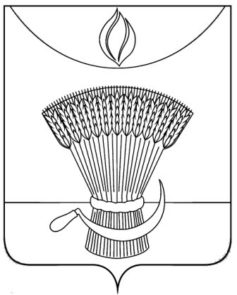
АДМИНИСТРАЦИЯ ГАВРИЛОВСКОГО РАЙОНА
ОТДЕЛ ОБРАЗОВАНИЯ

П Р И К А З

20.05.2021 | с. Гавриловка 2-я | № 121
О профилактике дорожно-транспортного травматизма в период летнего отдыха

В целях активизации работы по профилактике детского дорожно-транспортного травматизма и обеспечения безопасности детей в период летнего отдыха с 1 июня 2021 года по 31 августа 2021 года, ПРИКАЗЫВАЮ:
1.Директору МБОУ 2-Гавриловской сош А.А. Филимонову:
1.1. Обеспечить постоянную работу по пропаганде безопасности дорожного движения среди обучающихся;
1.2.Организовать подготовку и размещение в средствах массовой информации материалов по проблемам обеспечения детской дорожно-транспортной безопасности. При подготовке публикаций и видеосюжетов использовать материалы по ДТП с участием детей, инициировать выступления в них участников дорожно-транспортных происшествий, представителей общественности, учителей, директора школы.
1.3.Принять меры по обустройству в пришкольных и оздоровительных лагерях уголков по безопасности дорожного движения. Организовать проведение тематических викторин, соревнований, специальных тематических занятий для закрепления навыков безопасного поведения детей на улицах и дорогах;
1.4.Организовать проведение практических занятий по использованию световозвращающих элементов, обучению правилам пользования детскими удерживающими устройствами, ремнями безопасности, особое внимание уделить работе с детьми в возрасте до 12 лет;
1.5.Организовать показ в местах организованного летнего отдыха детей видеоматериалов по тематике безопасного поведения на дорогах;
1.6.Организовать в лагерях дневного пребывания детей проведение мероприятий по закреплению у детей навыков безопасного поведения на дорогах, конкурсов, соревнований по знанию Правил дорожного движения , викторин, выступлений коллективов юных инспекторов движения;
1.7. С привлечением родительской общественности образовательных организаций и иных заинтересованных лиц организовать общественный и родительский контроль за использованием детьми пешеходами световозвращающих приспособлений в темное время суток и правилами перевозки водителями дегковых автомобилей несовершеннолетних к образовательным организациям.
2.Контроль за исполнением настоящего приказа оставляю за собой.

Начальник отдела образования Н.Н. Кузенкова
администрации района

